**Gemeinsame Pressemitteilung der TH Wildau und Bolt**

**Studie der Technischen Hochschule Wildau und Bolt belegt hohes Potential für E-Scooter und E-Bikes im suburbanen Raum**

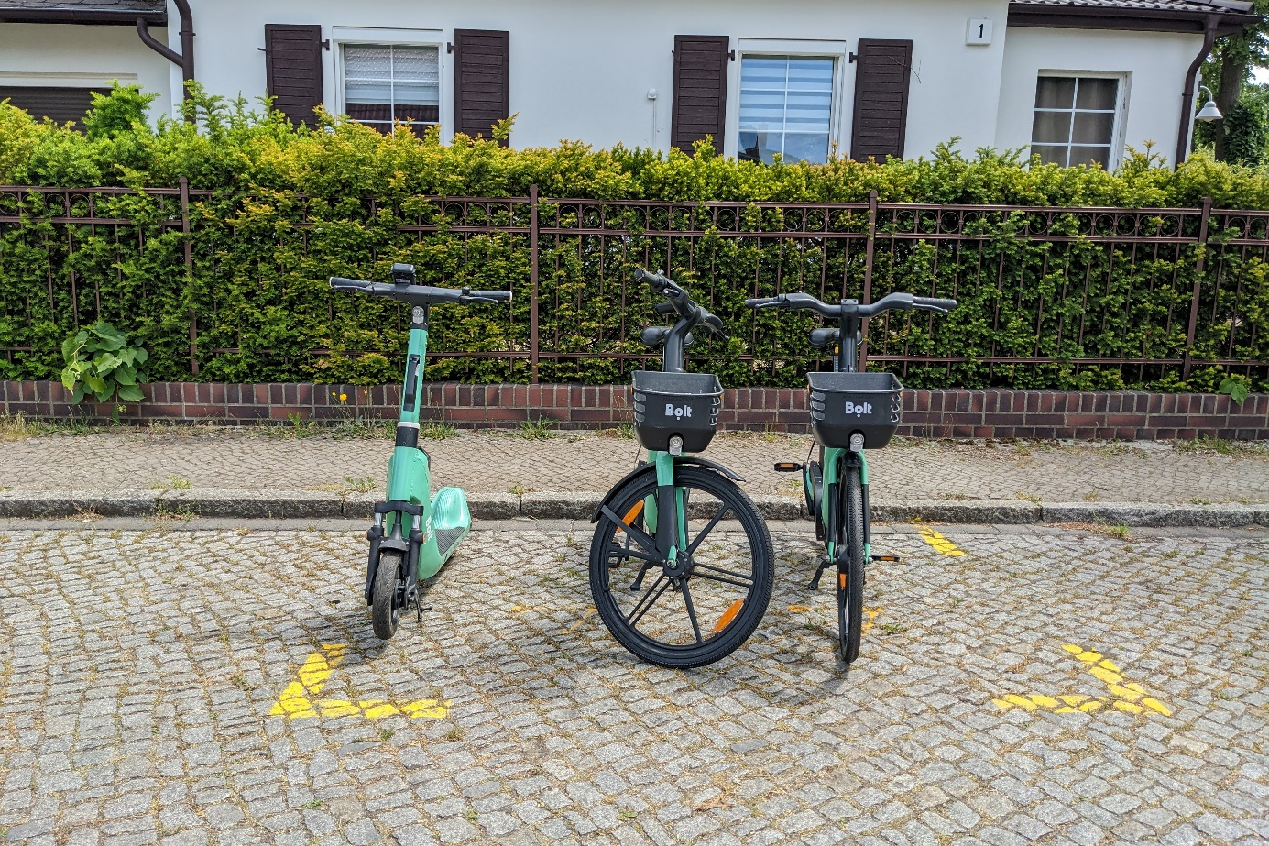

**Bildunterschrift:** EineStudie der TH Wildau und des estnischen Mobilitätsunternehmens Bolt zeigt, dass Shared Mobility Services in weniger dicht besiedelten Gebieten ein enormes Potenzial haben, den öffentlichen Verkehr zu ergänzen.

**Bild:** Bolt

**Subheadline:** Aus der Forschung

**Teaser:**

**Shared Mobility Services haben in weniger dicht besiedelten Gebieten ein enormes Potenzial, den öffentlichen Verkehr zu ergänzen. Zu diesem Schluss kommen die Technische Hochschule Wildau (TH Wildau) und das estnische Mobilitätsunternehmen Bolt nach der finalen Auswertung ihrer neunmonatigen, wissenschaftlichen Studie in den Außenbezirken Berlins.**

Text:

* Zwischen 24 bis 35 Prozent nutzen den E-Scooter und das E-Bike mehrmals pro Woche für Fahrten zum Bahnhof - höchste Werte in den späten Nachmittags- und frühen Abendstunden sowie beruflichen Pendlerzeiten.
* Für 60 bis 70 Prozent sind E-Scooter und E-Bikes eine Alternative zum privaten PKW.
* Ausreichende Schaffung von stationsbasierten Parkflächen sorgt für Akzeptanz und Sicherheit.

Shared Mobility Services haben in weniger dicht besiedelten Gebieten ein enormes Potenzial, den öffentlichen Verkehr zu ergänzen. Zu diesem Schluss kommen die TH Wildau und das estnische Mobilitätsunternehmen Bolt nach der finalen Auswertung ihrer neunmonatigen, wissenschaftlichen Studie in den Außenbezirken Berlins.

Gemeinsam mit der vom Bundesministerium für Verkehr und Digitales (BMDV) geförderten Fahrradprofessur an der TH Wildau hatte Bolt dafür drei Reallabore am Stadtrand Berlins für das Ausleihen von E-Bikes und E-Scooter eingerichtet, die sich, vor allem in Bezug auf die Preisgestaltung und das Abstellkonzept, unterschieden.

„Unser Ziel war es, festzustellen und wissenschaftlich zu belegen, ob E-Scooter und E-Bikes in den Außenbezirken als Zubringer für die erste und letzte Meile in Verbindung mit dem öffentlichen Verkehr stark genutzt werden und wie sie eine sinnvolle, nachhaltige Ergänzung zum ÖPNV darstellen können“, erklärt Dustin Williams, Senior Public Policy Manager bei Bolt.

Mit der Analyse der gewonnenen Daten wird das Potential für E-Scooter und E-Bikes verdeutlicht. Überraschend hierbei: E-Scooter werden deutlich den E-Bikes vorgezogen. Bei gleichen Rahmenbedingungen wurden E-Scooter in zwei von drei Fällen ausgeliehen.

Im Vergleich zur Nutzungsverteilung in der Stadt gab es zudem in Zeiten zwischen ein und sechs Uhr morgens eine deutliche Nutzungsspitze. Passend hierzu gaben 70 bis 90 Prozent der Befragten an, die Dienste als Alternative zum Bus zu nutzen, wenn dieser nicht verfügbar (oder unzuverlässig) war.

Das Sharing-Angebot wurde je nach Reallabor von zwischen 51 und 67 Prozent der Teilnehmenden als Zubringer auf der Ersten und Letzten Meile zur nächstgelegenen Bahnstation genutzt.

„Die Ergebnisse sind ein klares Indiz dafür, dass geteilte E-Scooter und E-Bikes weitaus mehr als Spaßmobile sind und gerade in kleinen Städten und im suburbanen Raum eine sinnvolle Alternative bieten, wo der ÖPNV nicht rund um die Uhr nutzbar und private Pkw viel zu oft auch auf kurzen Strecken genutzt werden“, fasst Prof. Dr.-Ing. Christian Rudolph, Leiter der BMDV-Stiftungsprofessur „Radverkehr in intermodalen Verkehrsnetzen“ an der TH Wildau, zusammen.

**Pkw-Fahrten können durch E-Scooter und E-Bikes ersetzt werden**

Gerade kurze Pkw-Fahrten können mit gut ausgebauten Sharing-Angeboten auch in Stadtrandlagen ersetzt werden. Zwischen 60 und 70 Prozent der Nutzenden gaben im Rahmen der Studie an, dass sie geteilte Scooter/Bikes als Alternative zu ihrem privaten PKW genutzt haben, davon 24 bis 28 Prozent mindestens einmal pro Woche.

Und auch zur oft zitierten Park-Problematik von E-Scootern liefert die Studie Erkenntnisse.

„Virtuelle Abgabestationen sind aus Sicht aller befragten Akteurinnen und Akteure aufgrund zu großer Ungenauigkeiten der GPS-Technologie unzureichend. Zudem sind die Kundinnen und Kunden aufgrund fehlender Markierungen verunsichert. Zielführender sind stationsgebundene Systeme mit festen und klar markierten Abstellflächen. Unter den richtigen Voraussetzungen führen diese nicht zu weniger Nutzung als das traditionelle Free-Floating-System und das Unfallrisiko für den Fußverkehr ist deutlich reduziert“, so Rudolph weiter.

Insgesamt wurde das Angebot in den Reallaboren der drei Außenbezirke (relativ gesehen) häufig genutzt. Die Anzahl der Ausleihen pro Nutzendem war an einigen Orten sogar höher als in der Berliner Innenstadt. Aufgrund der geringen Bevölkerungsdichte ist ein wirtschaftlich tragfähiger Betrieb ohne finanzielle Unterstützung der Kommunen allerdings nicht immer darstellbar:

„Bolt kümmert sich um eines der wichtigsten Anliegen der Kommunen in Deutschland, nämlich um die Lösung des Problems der fehlenden (autofreien) Mobilität in weniger dicht besiedelten Gebieten. Hierzu liefern wir nun gemeinsam mit der TH Wildau einen wissenschaftlichen und analytischen Ansatz zur Bewertung der Auswirkungen unserer Dienstleistungen. Um jedoch eine wirtschaftliche Rentabilität zu erreichen, braucht es Kompromisse zwischen Kommunen und Anbieter, vielleicht Subventionen, um sicherzustellen, dass die Menschen, die in ländlichen, suburbanen Räumen leben, künftig öfter von Mikromobilitätsdiensten profitieren können“, fasst Williams, Senior Public Policy Manager von Bolt, zusammen und ist offen für einen konstruktiven Austausch mit den Städten und Gemeinden.

**Weiterführende Informationen**

Zur Webseite mit der Studie zum Download: [www.th-wildau.de/namikro](http://www.th-wildau.de/namikro)

**Pressekontakt Bolt**

Jan Kronenberger  
Tel.: +49 (0) 170 3887980  
E-Mail: [press@bolt.eu](mailto:press@bolt.eu)  
https://blog.bolt.eu/de/  
https://bolt.eu/de/

**Über Bolt**

Bolt, gegründet 2013 in Tallinn/Estland, ist die europäische Super-App mit dem Ziel, die urbane Mobilität erschwinglicher, sicherer und nachhaltiger zu machen.

Bolt hat 150 Millionen Kunden in 45 Ländern und über 500 Städten in Europa und Afrika. Das Unternehmen will den Übergang vom eigenen Auto

zur geteilten Mobilität beschleunigen und bietet bessere Alternativen für jeden Anwendungsfall, einschließlich Taxi- und Mietwagenvermittlung, E-Scooter und Carsharing sowie Essens- und Lebensmittellieferungen.

In Deutschland ist Bolt seit Mai 2021 aktiv und bietet heute Mikromobilität in 66 Städten, die Fahrtenvermittlung in 8 Städten und Carsharing in Berlin an. In Deutschland beschäftigt Bolt 500 Mitarbeiter:innen, 150 davon im Berliner Tech Hub, wo auch Entwicklerarbeit stattfindet.

Weitere Informationen auf bolt.eu.

**Pressekontakt TH Wildau**

Mike Lange / Mareike RammeltTel.: +49 (0)3375 508 211 / -669E-Mail: [presse@th-wildau.de](mailto:presse@th-wildau.de)  
https://www.th-wildau.de

**Über die Technische Hochschule Wildau**

Die Technische Hochschule Wildau ist mit rund 3.300 Studierenden eine der größten (Fach)Hochschulen des Landes Brandenburg. Ihr attraktives Studienangebot umfasst 36 Studiengänge in naturwissenschaftlichen, ingenieurtechnischen, betriebswirtschaftlichen, juristischen und Managementdisziplinen. Als eine der forschungsstärksten Fachhochschulen Deutschlands befördert die TH Wildau Innovationen sowie den Wissens- und Technologietransfer.

Die Radverkehrsprofessur wird vom Bundesministerium für Digitales und Verkehr mit Stiftungsgeldern finanziert. Mit dem eigenständigen und deutschlandweit einzigartigen Master-Studiengang „Radverkehr in intermodalen Verkehrsnetzen“ bildet die TH Wildau Radverkehrsplanerinnen und -planer aus, die die Mobilitätswende voranbringen sollen, insbesondere den Bereich des Umweltverbunds, also Rad- und Fußverkehr sowie ÖPNV. In anwendungsorientierten Forschungsprojekten leistet das Team des Radverkehrs an der TH Wildau einen wissenschaftlichen Beitrag und erarbeitet Grundlagen für eine gerechte und sichere Mobilität für alle.

Weitere Informationen unter [www.th-wildau.de/radverkehr-studieren](http://www.th-wildau.de/radverkehr-studieren) und <https://www.th-wildau.de/studieren-weiterbilden/studiengaenge/radverkehr-m-eng/stiftungsprofessur-radverkehr/>